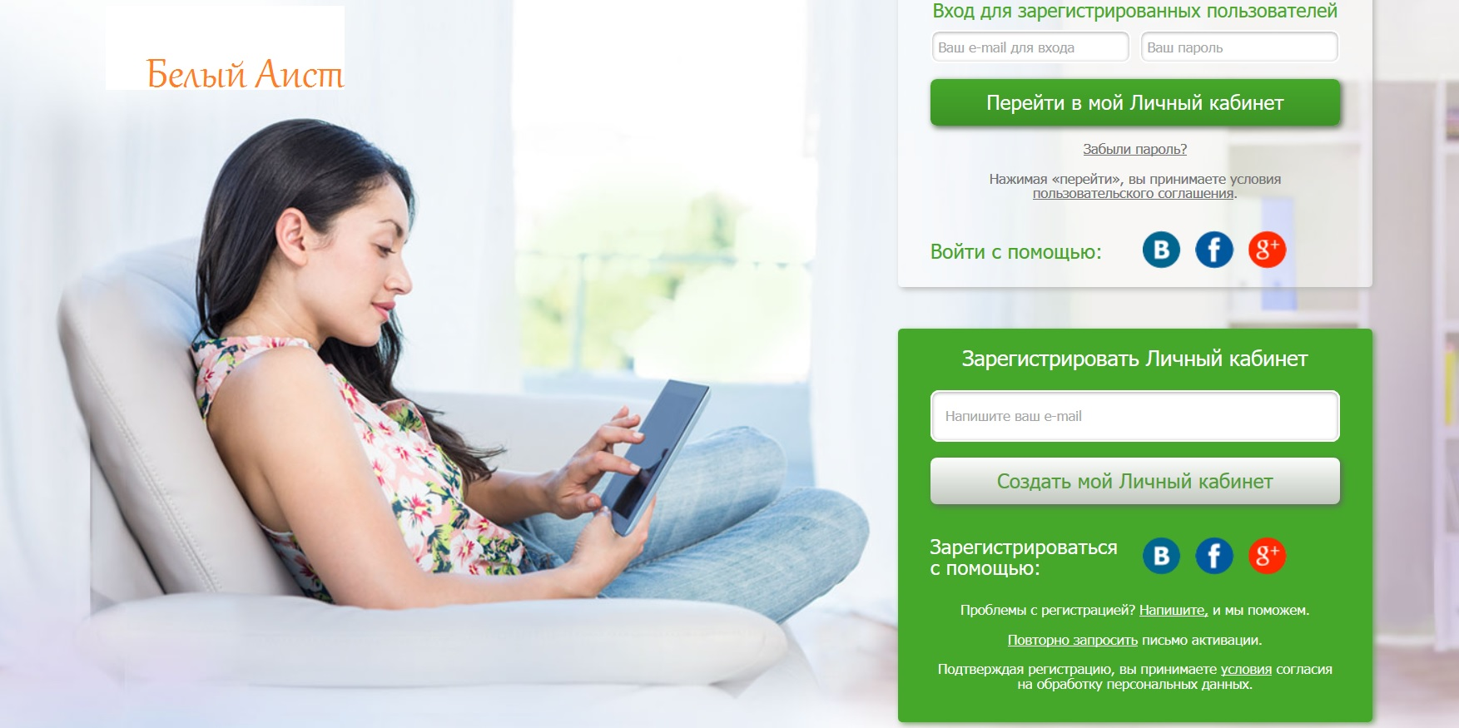

Возможности личного кабинета:

Возможность связаться с врачом

Просмотр и скачивание результатов анализов

Создание личного профиля для всех домашних питомцев

Просмотр истории посещений

и назначений врача

Онлайн оплата и пополнение счета, не выходя из дома

Запись на прием